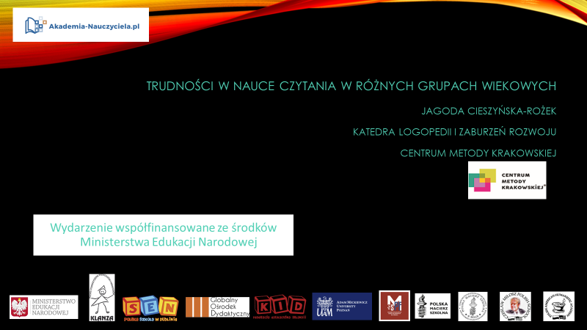

„Umiejętność czytania i pisania można traktować jako (…) model rozwoju mózgu (zarówno w sensie funkcjonalnym, jak i strukturalnym), odbywający się pod wpływem zdobywania złożonych umiejętności kognitywnych”.
J.S. Allen, Życie mózgu. Ewolucja człowieka i umysłu”, Warszawa 2011, s. 191
„Sposób w jaki dziecko opanowuje język i używa go w pierwszych latach swojego życia, może mieć niebagatelne znaczenie dla jego rozwoju poznawczego.”
Prof. Ellen Bialystok York University, Toronto,
Umiejętność posługiwania się J1 (językiem rodzimym) jest podstawą do akwizycji J2 (języka obcego/drugiego.)”
Richard L. Sparks, 2013, Individual differences in learning a foreign (second) language: a cognitive approach,„Researching Dyslexia in Multilingual Settings: Diverse Perspectives”, ed. Deirdre Martin, Multilingual Matters, p. 37.
Pozytywny wpływ dwujęzyczności „(…) gdy oba języki są równoprawne, gdy nie występują reakcje obronne przeciw jednemu odczuwanemu przez dziecko jako ‘gorszy’ (…), gdy rodzice potrafią wzbudzić w dziecku szacunek do własnego dziedzictwa kulturowego i własnego języka.”
R. Laskowski (2009), Język w zagrożeniu. Przyswajanie języka polskiego w warunkach polsko-szwedzkiego bilingwizmu. Kraków: Universitas, s. 79
Rodzice-migranci nie powinni używać języka kraju przyjmującego komunikując się z dzieckiem.
Nie ma żadnych naukowych dowodówna to, że używanie obcego języka wpływa na lepszą
znajomość tego języka u ich dzieci.
Paradis, J., Genesee, F., & Crago, M. (2011). Dual Language Development and Disorders: A handbook on bilingualism & second language learning. Baltimore, MD: Paul H. Brookes Publishing.
Przyswajanie drugiego języka jest bardziej efektywne, gdy odbywa się na fundamencie
pierwszego.
Baker, C. (2007) A Parents’ and Teachers’ Guide to Bilingualism (3rd Edition). Buffalo, NY: Multilingual Matters.
If compared to monolingual norms, some bilingual children seem slow in lexical development, parents and speech professionals should try to understand what causes the delay, rather than attribute it to bilingualism.
Jeśli, w porównaniu do monolingwalnych norm, niektóre dwujęzyczne dzieci nabywają język wolniej, rodzice i logopedzi powinni starać się zrozumieć, co powoduje opóźnienia, zamiast przypisywać je dwujęzyczności.
Annick De Houwer, Marc H. Bornstein, Diane L.Putnick, 2013, A bilingual–monolingual
comparison of young children’s vocabulary size: Evidence from comprehension and
production, Applied Psycholinguistics 1, 1-23.
Nieregularne użycia języka powodują regres i powrót do wcześniejszych agramatycznych form.
Użycie języka tylko w jednej domenie (codzienność) skutkuje brakiem rozwoju języka.
Luki semantyczne (brak słów) powodują nieodwracalne zmiany w fleksji i składni.
Badania (J. Cieszyńska, 2001, 2011, R. Dębski, 2009, J.J. Smolicz 2000, J. J. Smolicz,
M.J. Secombe 1981) potwierdzają, że instytucjonalne nauczanie języka etnicznego w kraju osiedlenia wpływa na częstotliwość posługiwania się językiem polskim w domu.

Podstawowe zasady nauki czytania:
2, 3, 4 latki
Świetnie się z tobą bawię
4, 5, 6 latki
Im głupiej tym lepiej
Dzieci szkolne
Ćwiczymy do olimpiady
My im (rodzicom, rodzeństwu) jeszcze pokażemy!!!!!!!!!!!

Symultaniczno-Sekwencyjna Nauka Czytania®

Czytanie samogłosek

Nauka odczytywania samogłosek oparta jest przede wszystkim o prawopółkulowy, symultaniczny sposób przetwarzania informacji.
Odczytywanie liter odpowiadających samogłoskom w kontekstach, czyli do obrazka, jest właściwe dla prawopółkulowego przetwarzania informacji wzrokowej i słuchowej. Innymi słowy połączenie obrazu graficznego ze znaczeniem związane jest z ujęciem całościowym (symultanicznym). Takie podejście jest także zgodne ze strategiami proponowanymi przez glottodydaktykę (nauczanie języków obcych). Oczywiście dziecko nie jest w stanie samodzielnie dostrzec relacji między literami/dźwiękami, a sytuacjami (znaczeniami). Należy pokazać związki - samogłoska : zdarzenie przedstawione na ilustracji. Istotne w proponowanym podejściu metodologicznym jest także przygotowanie do zrozumienia, że różne sytuacje mogą być nazwane przez taką samą samogłoskę. Jest to ważny etap, umożliwiający późniejsze samodzielne czytanie tekstów. Jeszcze raz należy w tym miejscu podkreślić, że litera odnosi się do całej przedstawionej na ilustracji sytuacji, nie do pojedynczego rysunku. Nie może to być rysunek np. auta do ilustracji głoski a.

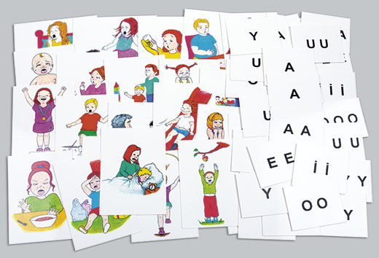
www.CentrumMetodyKrakowskiej.pl
Samogłoski odbierane są w strukturach półkuli prawej – symultanicznej (globalnie przetwarzającej). Dotyczy to nie tylko percepcji wzrokowej (czytania liter), ale także słuchowej (identyfkowania, różnicowania dźwięków). Dlatego zastosowano połączenia samogłosek z sytuacjami, które mogą być nazwane przez odpowiednio dobraną samogłoskę. Do linearnego uporządkowania, właściwego dla języka przechodzi się podczas ćwiczeń przetwarzania lewopółkulowego to znaczy odczytywania sekwencji głosek np. A A A lub A O U.
W pierwszym etapie zadaniem dzieci jest powtarzanie głosek, odczytywanych przez dorosłego. Warto także wykorzystać pacynki, kukiełki, zwierzątka, które będą się uczyły wspólnie z dziećmi. Zwrócenie uwagi na układ ust podczas wymawiania samogłosek ma ułatwić proces zapamiętywania, jaki dźwięk przyporządkowany jest poszczególnym obrazom graficznym (literom).
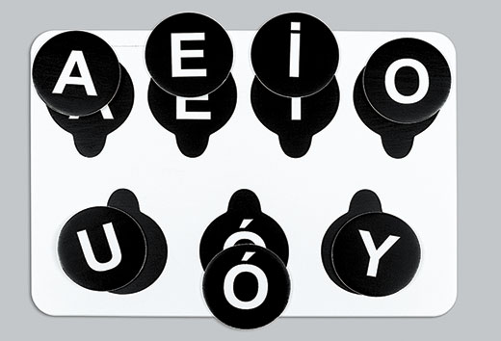
www.CentrumMetodyKrakowskiej.pl

Etap rozumienia realizowany jest poprzez wskazywanie lub podawanie odczytywanych przez dorosłego samogłosek. Jeśli nauczyciel widzi trudności z rozpoznaniem samogłoski może zastosować wizualizację, ujmującą relację między literą a działaniem (ruchem dłoni). Jako podpowiedź służy także odwołanie się do układu ust podczas wypowiadania głoski. Wówczas dziecko może samodzielnie odnaleźć odczytaną/pokazaną przez dorosłego literę. Aktywność własna zakończona sukcesem jest koniecznym warunkiem utrwalania śladów pamięciowych, wzbudza motywację do kontynuowania działania. Samodzielne dochodzenie do rozwiązania zadania buduje wiarę we własne możliwości. Bez pozytywnych emocji trudno jest optymalizować proces edukacji.
Dalszy etap to zamiana ról, umożliwiająca osiągnięcie etapu nazywania samogłosek, czyli samodzielnego czytania. Dziecko odczytuje samogłoski, lub nazywa przedstawione na ilustracjach sytuacje. Zadaniem dorosłego lub rodzeństwa jest wskazanie, odpowiadającej głosce litery. Najpierw dziecko odczytuje pojedyncze litery, oznaczające wypowiadane samogłoski. Potem wprowadzone zostają sekwencje liter – z początku tych samych np. dziewczynka śpiewa A A A lub chłopiec mówi E E, potem także różnych np. kotek czyta Y I E U O A. Jest to bardzo ważny etap stopniowego przechodzenia od całościowego (globalnego, symultanicznego) czytania prawopółkulowego do sekwencyjnego (analitycznego) czytania lewopółkulowego. Oczywiście sekwencje te są łatwe do identyfkowania, chodzi jednak także o kształtowanie odpowiedniego kierunku czytania (od lewej strony kartki do prawej) oraz o d o k ł a d n e odczytanie tylu samogłosek ile zostało zapisanych. Często dzieci, widząc większą liczbę liter czytają cztery (gdy są tylko trzy) lub trzy (gdy zapisano dwie). Zwrócenie uwagi dziecka na konieczność czytania jedynie tego, co zostało rzeczywiście zapisane pozwoli wypracować strategię niezwykle ważną podczas czytania poleceń w podręczniku. To właśnie samodzielne czytanie jest najefektywniejszym ćwiczeniem artykulacyjnym i słuchowym. Dziecko bowiem musi słuchać własnych realizacji, by skutecznie uczyć się czytać. Nie do przecenienia jest także wypracowanie dzięki czytaniu prawidłowego poziomu koncentracji i uwagi.
Znaczenia jakie przypisałam samogłoskom są oczywiście umowne i każdy może wprowadzać własne modyfikacje. Dzieci są niezwykle kreatywne, wymyślają własne ilustracje do samogłosek. To ważny efekt stosowania wczesnej nauki czytania, która kształtuje twórcze, samodzielne myślenie, rozumowanie przez analogię i myślenie przyczynowo-skutkowe.
Oto moje propozycje przyporządkowania znaczeń w pierwszym etapie zapoznawania dzieci z obrazem graficznym samogłosek:
A - dziewczynka kołysze dziecko lub lalkę do snu,
U - odgłos lecącego samolotu,
I - wyrażenie dźwiękonaśladowcze przypisane śwince,
O - zdziwiony chłopiec lub dziewczynka,
E - płaczące dziecko,
Y - zwycięzca podnoszący ręce do góry.
Równolegle z nauką odczytywania samogłosek zostają one wprowadzone w aktach codziennej komunikacji z dzieckiem i w zapisie w dzienniku wydarzeń. Zapamiętanie samogłosek ułatwia program Słucham i uczę się mówić - Samogłoski (www.arson.pl) oraz Kocham czytać - Samogłoski (www.we.pl)

Czytanie wyrażeń dźwiękonaśladowczych

W rozwoju mowy dziecka wyrażenia dźwiękonaśladowcze pojawiają się jeszcze przed ukończeniem pierwszego roku życia. Niemowlę chętnie powtarza wówczas imitowane przez rodziców głosy zwierząt, pojazdów, narzędzi. Większość użytych w proponowanych materiałach wyrażeń, naśladujących dźwięki płynące z otoczenia, zbudowana została z sylab otwartych (kończących się samogłoską), a więc takich, które pojawiają się w języku małego dziecka jako pierwsze wyrazy. Dźwięki te, o dużej melodyjności, wypowiadane zwykle z charakterystycznym akcentem i wznoszącą intonacją, odbierane są, przetwarzane i zapamiętywane przez prawą półkulę mózgu. Rozpoznawane wzrokowo i słuchowo jako całości mogą być z łatwością różnicowane i odczytywane globalnie już w początkowym etapie nauki. Dlatego warto wykorzystać wyrażenia dźwiękonaśladowcze jako przygotowanie do późniejszego etapu czytania wyrazów. Szybkie rozpoznawanie zapisów MU, BE, UHU, KU KU itp., ma ogromną moc oddziaływania psychologicznego. Różnorodność zilustrowanych sytuacji wybranych do użytych wyrażeń, uczy także kreacji i pozwoli w przyszłości odkrywać wieloznaczność słów, zrozumieć wyrażenia metaforyczne oraz związki frazeologiczne. Umożliwi także samodzielne odkrycie rytmu i rymu. Domyślanie się znaczenia wyrażeń PUK PUK, czy BUM BUM jest ważnym, wstępnym etapem, przygotowującym dziecko do aktywnej nauki języków obcych w przyszłości. Metody komunikacyjne bazują właśnie na umiejętności rozpoznawania i przypisywania znaczeń w kontekstach i konsytuacjach. Zabawy z wyrażeniami dźwiękonaśladowczymi wyzwalają spontaniczne reakcje dziecka do nadawania sensu dźwiękom językowym.
Praca nad opanowaniem umiejętności rozpoznawania wyrażeń dźwiękonaśladowczych opiera się także na trzech etapach: powtarzania, rozumienia i nazywania. W tym wypadku zabawa jest ułatwiona poprzez obrazki przywołujące odpowiednie dźwięki, towarzyszące osobom i przedmiotom na nich umieszczonym. Nauczyciel czytając zapisane sekwencje sylab, poleca dziecku, by także „czytało” – czyli powtarzało. Wiele dzieci samodzielnie i spontanicznie odnajduje poznane już samogłoski w wyrażeniach dźwiękonaśladowczych. To bardzo ważna umiejętność dokonywania analizy materiału literowego, jest ona doskonałym przygotowaniem do opanowania w przyszłości umiejętności prawidłowego pisania.
Należy przygotować ilustracje przedstawiające zwierzątka, sytuacje, przedmioty wydające dźwięki. Np. krowę, baranka i kurczątko oraz kartoniki z zapisanymi wielkim drukiem onomatopejami: MU, BE, PI. Na początku ważny jest maksymalny kontrast między zapisanymi wyrażeniami dźwiękonaśladowczymi.
Dobrze jest zafoliować (lub włożyć do koszulek z albumów fotograficznych) zestawy – ilustracja po jednej stronie, napis po drugiej stronie. Pokazywany jest obrazek, a po odwróceniu kartki wyrażenie dźwiękonaśladowcze. Kolejny krok to zagadka - dziecko widzi napis i próbuje rozpoznać jak zwierzątko znajduje się po drugiej stronie.
Dzieci dobierają etykietki do obrazków w książkach i do zabawek. Mogą układać figurki zwierząt do pudełek podpisanych wyrażeniami dźwiękonaśladowczymi. Terapeuta układa na stole figurki lub ilustracje zwierząt a zadaniem dziecka jest dobrać odpowiednie napisy. Można także odwrócić to ćwiczenie. Dorosły układa kartki z wyrażeniami dźwiękonaśladowczymi a dziecko buduje odpowiednią scenę manipulując figurkami.
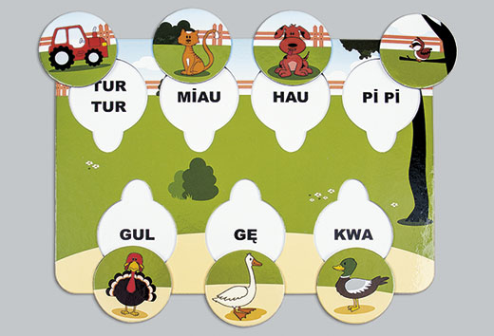
www.CentrumMetodyKrakowskiej.pl

Stopniowo wprowadza się kolejne onomatopeje, zwiększając równocześnie liczbę prezentowanych jednorazowo bodźców. I tutaj, jak w przypadku samogłosek i wykrzyknień ważna jest ilość powtórzeń w ciągu całego dnia. Podczas etapu powtarzania, angażującego obie półkule mózgu, dziecko zapamiętuje napisy w powiązaniu z sytuacją. Całościowe zapamiętywanie zapisanych wyrażeń dźwiękonaśladowczych jest jednoczesnym ćwiczeniem pamięci symultanicznej (prawopółkulowej).
Aby urozmaicić ćwiczenia, a także wprowadzić nowe elementy do znanych zadań, warto przygotować planszę z dużą ilustracją sytuacyjną pośrodku. Wokół niej, na oddzielnych polach, umieszczone są zapisane wielkim drukiem wyrażenia dźwiękonaśladowcze. Dziecko otrzymuje małe kartoniki, na których z jednej strony znajduje się napis, z drugiej obrazek przedstawiający odpowiednie zwierzątko. Zadanie polega na odszukaniu identycznego napisu na planszy (jednocześnie jest to ćwiczenie identyfikacji obrazów wzrokowych), a potem odwrócenie kartonika, tak by ukazał się obrazek. Takie zadanie można wielokrotnie powtarzać zamieniając się rolami.
Można także przygotować karty do gry (jak w popularnego Piotrusia), by można było dobierać pary: obrazek i wyrażenie dźwiękonaśladowcze. Ciekawą formą dla dziecka, którą można połączyć z usprawnianiem dominującej ręki, są też plansze z konturami zwierzątek, do których dobiera się obrazek, a potem podpis. Dzięki tej zabawie kształtowane jest rozumowanie przez analogię i rozpoznawanie obrazów symbolicznych. Po skończonych zajęciach dziecko otrzymuje jeden kontur do pokolorowania w domu.
Podczas tak prowadzonych zajęć dzieci ćwiczą powtarzanie działań i powtarzanie dźwięków oraz rozumienie znaczeń oraz samodzielne czytanie i nazywanie obiektów.
Zapamiętywanie napisów wspiera częste ich użycie w pamiętniku oraz program Słucham i uczę się mówić - Wyrażenia dźwiękonaśladowcze oraz program Kocham czytać - Wyrażenia dźwiękonaśladowcze.
Dzieci zapoznając się z zapisem globalnym wyrażeń dźwiękonaśladowczych ćwiczą :
- naśladowanie dźwięków i intonacji, będące podstawą do nauki języków obcych,
- artykulację trudnych głosek,
- stosowanie się do reguł społecznych - respektując zasady gier i samodzielne je werbalizując oraz wymyślając własne reguły do nowych zabaw,
- słuch fonemowy - identyfikując i różnicując opozycyjne dźwięki,
- szeregi i sekwencje - odwzorowując, kontynuując i uzupełniając sekwencje postaci zwierząt,
- kategoryzacje - odtwarzając i samodzielnie budując kategorie (np. ssaki : ptaki, ptaki leśne : ptaki wodne itp.),
- analizę i syntezę wzrokową - składając z części obrazki zwierząt,
- pamięć wzrokową i słuchową - odtwarzając sekwencje dźwięków i sekwencje obrazków,
- sprawność manualną - wypełniając kolorem kontury postaci zwierząt,
- długość wydechu - powtarzając sekwencje dźwięków,
- zachowania kreatywne - samodzielnie tworząc wyrażenia dźwiękonaśladowcze,
- myślenie symboliczne (abstrakcyjne) - rozpoznając symboliczne obrazy zwierząt, dobierając zabawki i obrazki do konturów i cieni,
- rozumienie i samodzielne budowanie definicji - opowiadając jakim jest zwierzątkiem.
Analizując tę listę można spostrzec jak Symultaniczno-Sekwencyjna Nauka Czytania® wspiera rozwój wszystkich funkcji poznawczych każdego dziecka.

Globalne rozpoznawanie wyrazów

Globalne rozpoznawanie wyrazów nie jest czytaniem sensu stricte, ma przede wszystkim wartość emocjonalną i jest dobrym sposobem wzbudzenia motywacji dziecka i domowników do ćwiczeń. Ten etap nauki pozwala uczącym się przeżyć radość odkrywcy i satysfakcję płynącą z poczucia samodzielności. Nie jest to jeszcze prawdziwe czytanie linearne nowych słów, ale buduje wiarę we własne możliwości. Takie doświadczenie ma ogromną wartość terapeutyczną wobec dzieci zagrożonych dysleksją. Technika ta jest jedynie wstępnym etapem, ćwiczącym pamięć wzrokową i koncentrację.
Globalne rozpoznawanie wyrazów nie ma żadnego związku z techniką zaproponowaną przez G. Domana.. Należy pamiętać, że język polski jako fleksyjny nie poddaje się mechanizmom typowym dla języka izolującego i pozycyjnego jakim na przykład jest język angielski. Próba przeniesienia metod nauczania czytania języka angielskiego na grunt polski jest poważnym błędem merytorycznym.
Ćwiczenia rozpoczyna się od poznawania słów nacechowanych emocjonalnie - są to imiona (dziecka, rodzeństwa i terapeuty), wyrazy MAMA, TATA, BABA, DZIADEK. Napisy muszą być wykonane wielkim drukiem, czcionką bezszeryfową (np. Arial).
Strategie prawopółkulowe dotyczą tylko rzeczowników konkretnych w mianowniku. Wyrazy wybierane są z określonych pól semantycznych - imiona osób, zabawki, napoje, pokarmy, meble, ubrania.

Czytanie sylab otwartych (zakończonych samogłoską)

Umiejętność dekodowania sylab pozwala dziecku poznać znaczenie każdego nowego wyrazu. Wówczas możliwe jest czytanie według mechanizmów lewopółkulowych, niezależnych od globalnego rozpoznawania słów. Tylko umiejętność linearnego czytania warunkuje sukces edukacyjny, także w uczeniu się języków obcych.
Etapem przygotowawczym do czytania lewopółkulowego jest nazywanie paradygmatów, czyli zestawów sylab prymarnych. Paradygmaty, będące całością, jak rytmiczny wierszyk, łatwo dzieciom przechować w pamięci.
Sylaby prymarne zbudowane są ze spółgłoski dwuwargowej zwartej (p, b, m) oraz samogłoski. Występują one we wszystkich językach świata, są najłatwiejsze w artykulacji, a ich zapis na tyle zróżnicowany, że łatwo zapamiętać ich wygląd.
Sylaby zapisane według schematu spółgłoska + samogłoska nazywają się otwartymi, a ich odczytywanie w paradygmatach dzięki znajomości samogłosek jest dla uczących się stosunkowo łatwe.
Dzieci z niezakończonym procesem formowania się dominacji stronnej mogą mieć problemy z zapamiętaniem brzmienia i wyglądu spółgłoski w sylabie, wówczas warto wykorzystać mechanizmy prawopółkulowe i śpiewać paradygmaty. Taki zabieg pomaga wszystkim dzieciom w przejściu od czytania prawopółkulowego (globalnego) do czytania sekwencyjnego - lewopółkulowego.
Wprowadzanie sylab rozpoczyna się zgodnie z zasadą rozwojową. Oznacza to zapoznawanie się z zapisem spółgłosek według statystycznie ustalonej kolejności ich pojawiania się w rozwoju mowy dziecka.
Poznawanie paradygmatu sylab z literą P wymaga przygotowania podłużnej planszy z zapisanymi na niej wielkim drukiem sylabami PA PO PU PE PI PY. Na oddzielnych kartonikach dziecko otrzymuje pojedyncze sylaby, które układa pod sylabami na planszy.
Takiej zabawie towarzyszy zawsze głośne, melodyjne odczytywanie układanych sylab. Użycie szczególnej melodii zwykle prowokuje dziecko do powtarzania za dorosłym usłyszanych wypowiedzi. Etap powtarzania i uczenia się wzrokowych reprezentacji słyszanych sylab można urozmaicić dobierając takie same sylaby w pary (Piotrusie sylabowe), odczytując sylaby przyklejone na klockach, wkładając do pudełek sygnowanych odpowiednią sylabą. Jednocześnie będzie to etap rozumienia czyli rozpoznawania sylab.
Podczas ćwiczeń rozpoznawania sylab stosuje się techniki wykorzystywaną przy nauce samogłosek. Dzieci podają lub wrzucają do pudełka/ koszyczka/wiaderka odczytaną przez terapeutę sylabę. Przedszkolaki wykazały swą niezwykłą wyobraźnię, gdy rozrzucone na podłodze sylaby stawały się kwiatami na łące, ułożone na półce towarem w sklepie, czy ukryte w sali skarbem piratów.
W procesie nauki czytania najważniejsze jest, by dzieci zawsze poszukiwały znaczenia odczytywanych sylab. Tylko w ten sposób dzieci nauczą się czytać ze zrozumieniem. Dlatego tak ważne jest nadawanie znaczeń sylabom.

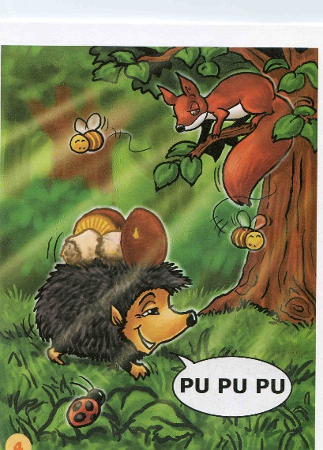
Kartka z serii Kocham Czytać (www.we.pl)

Można opowiedzieć dzieciom, że jeżykowi ciężko dźwigać grzyby na plecach i sapie głośno PU PU PU, a pajacyk skacze wesoło PO PO PO. Przedszkolaki, bawiąc się podróż pociągiem, otrzymywały bilety oznaczone sylabami. Konduktor, sprawdzając bilety, czytał głośno sylaby i wskazywał podróżnemu jego miejsce.
Takie czytanie jest bardziej językowym opisywaniem świata niż rozpoznawaniem liter, pozwala także na samodzielne, kreatywne nadawanie znaczeń. Dziecko przestaje myśleć o literach, ćwiczy umysł w rozpoznawaniu sensu. Taki trening bardzo ułatwia uczenie się nowych słówek podczas lekcji języków obcych.
Etap powtarzania odczytanych w książeczkach serii Kocham czytać sylab sprawia dzieciom wiele satysfakcji, dzięki obrazkom i bajkowej konwencji. Maluchy lubią także układankowe zabawy z sylabami. Wówczas liczba powtórzeń jest duża, a dzieci się nie nudzą i wciąż mają ochotę na nowe manipulowanie sylabami.
Etap rozumienia osiągnięty zostaje wówczas, gdy uczący się potrafi wskazać przeczytaną przez dorosłego sylabę. Jeśli dziecko ma problem z różnicowaniem sylab pomocne jest odwołanie się do ilustracji. Na przykład - logopeda prosi o pokazanie sylaby PY, jeśli dziecko nie potrafi jej wskazać, można przypomnieć, że tak robił dym wydobywający się z komina lokomotywy. Dziecko może samodzielnie odszukać ilustrację, zapamiętać obraz sylaby i wskazać ją prawidłowo na obrazku zawierającym wszystkie sylaby z paradygmatu. Taki sposób prowadzenia zajęć zapewnia każdemu dziecku przeżycie sukcesu.
Kolejnym etapem jest samodzielne czytanie sylab. Warto zachęcić dziecko do spontanicznych zabaw z sylabami, które wyciąga z kolorowych pudełek, woreczków, kubeczków.
Najprzyjemniejsze dla dzieci jest uczenie kogoś, wówczas potrafią odczytać sylaby kilkanaście razy i wcale nie są tym znudzone. Kiedy etap rozumienia, czyli wskazywania sylab z dwóch paradygmatów jest już osiągnięty można przystąpić do zabawy w różnicowanie. Jest to najtrudniejszy etap czytania, w którym po raz pierwszy dziecko uświadamia sobie, że musi aktywnie patrzeć nie tylko na samogłoskę, którą szybko rozpoznaje, ale także na spółgłoskę. Wówczas pomocne są zabawy w układanie słów w języku gąsienic, bocianów, żabek i innych zwierząt.
Dzieci zapoznając się z zapisem sylab z kolejnych paradygmatów ćwiczą:
- różnicowanie słuchowe spółgłosek,
- różnicowanie liter,
- koncentrację na bodźcach słuchowych i wzrokowych,
- kategoryzację,
- analizę i syntezę wzrokową,
- pamięć wzrokową i słuchową,
- długość wydechu,
- zachowania kreatywne,
- myślenie symboliczne (abstrakcyjne).
Zgodnie z przedstawionym schematem dziecko poznaje sylaby z pozostałymi spółgłoskami. Nauka czytania prowadzona jest tak zwaną techniką na zakładkę. Oznacza to, że nie należy dążyć do opanowania umiejętności czytania wszystkich sylab otwartych, łącznie z dwu i trójznakami, i dopiero przechodzenia do połączeń samogłoski z sylabą otwartą. Mianowicie po zapoznaniu dziecka z paradygmatami z P, M, B, L, należy wrócić na zakładkę do spółgłosek P i M i połączyć je z samogłoskami, budując dwie sylaby APA AMA itd..

Czytanie dwóch sylab - tajemnicze imiona zwierząt

Z początku dziecko nie zna jeszcze wszystkich paradygmatów sylab, by mogło próbować odczytywać nowe wyrazy. Na tym etapie konieczne są ćwiczenia w czytaniu dwóch sylab, składających się z samogłoski i sylaby otwartej. Najłatwiejsze jest zapisywanie imion (OLA, ALA, ULA, ELA) w oparciu o schemat: samogłoska i sylaba LA. Imiona dzieci są silnie nacechowane emocjonalnie, dlatego właśnie warto zaproponować dzieciom ich odczytywanie.

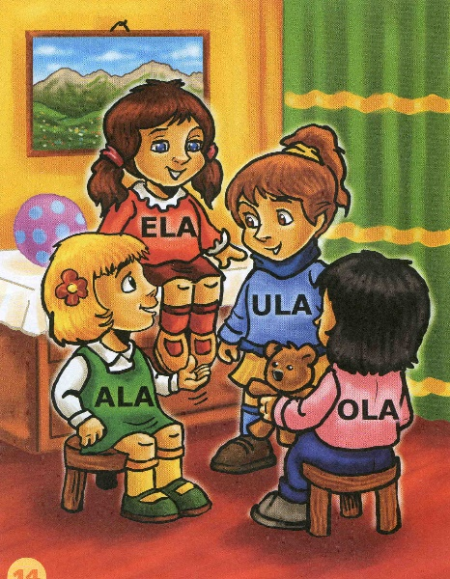
Kartka s serii Kocham Czytać

Dziecko czyta zapisane na oddzielnych kartonikach imiona, a potem dzieli je na sylaby, odcinając samogłoskę. To dobry moment do namówienia dzieci na samodzielne kreacje - wymyślanie dla zwierzątek, misiów, samochodów imion, składających się z różnych samogłosek i sylaby z jednego paradygmatu. Najpierw z taką samą samogłoską ALA, ULU, ILI, ELE, OLO, a potem z różnymi np. - ELO, ALO, ULE, ELI, OLI, ULI, itp.
Wyzwolona w ten sposób aktywność własna dziecka pozwala kształtować nie tylko świadomość językową, ale także stymulować uwagę słuchową, słuch fonemowy oraz linearne przetwarzanie języka. Dziecko może poczuć ważną dla rozwoju intelektualnego radość tworzenia nowych słów. Takie ćwiczenia są istotnym etapem przygotowania do nauki języków obcych.
Podczas ćwiczeń dzieje się jeszcze coś niezwykle ważnego. Dziecko zaczyna rozumieć, że można zapisać wszystkie słowa, które się pomyśli i można odczytać słowa, które powstały w umyśle drugiej osoby. To fascynujące odkrycie pozwala dzieciom odczuć magię języka pisanego.
Dziecko w wieku przedszkolnym jest szczególnie zainteresowane wyimaginowanym, bajkowym światem. Tę fascynację warto wykorzystać, by kształtować twórcze myślenie i umiejętność bawienia się materią języka. Takie zabawy są warunkiem skutecznego uczenia się języków obcych. Przedszkolaki czytają z radością nowe słowa, wówczas gdy mają one określone, ważne dla dziecka znaczenia, na przykład gdy są imionami biedronek, pszczółek, motylków.
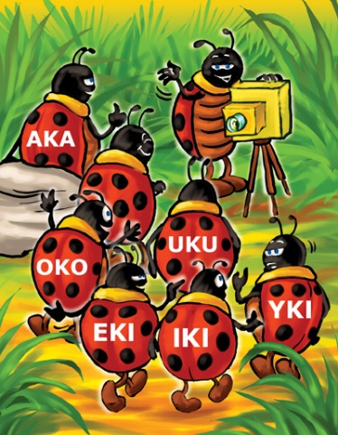
Kartka s serii Kocham Czytać

Ilustracje w książeczkach z serii Kocham czytać pozwalają uruchomić dziecięcą wyobraźnię. Przedszkolak potrafi wymyślić opowiadanie o biedronce AKA, która chciała się sfotografować na wielkim kamieniu lub o biedronce OKO, która koniecznie chciała się dowiedzieć, co oznacza jej imię.
Samodzielne odczytywanie imion zwierzątek buduje w dziecku wiarę we własne możliwości i pozwala wykreować radość czytania i wyzwolić chęć podejmowania nowych zadań językowych.
Równolegle z czytaniem dwóch sylab zbudowanych z samogłoski i sylaby otwartej terapeuta wprowadza nowe spółgłoski w sylabach otwartych i przechodzi znowu na zakładkę do czytania sylab zamkniętych.

Czytanie sylab zamkniętych

W początkowym etapie czytania należy wprowadzać sylaby zamknięte zbudowane tylko w oparciu o spółgłoskę bezdźwięczną, lub dźwięczną, która nie ma bezdźwięcznej pary. (M, L, J, N, R).
Dla wielu dzieci, szczególnie lewoocznych, sylaby PA i AP, MA i AM są w pierwszych tygodniach poznawania kodu pisanego tożsame. Kierunku od lewej do prawej, odczytywania sylab w wyrazach i wyrazów w zdaniach nauczą się dzieci właśnie podczas zabawy identyfikowania sylab otwartych (zakończonych samogłoską) i zamkniętych (zakończonych spółgłoską).
Zanim terapeuta przystąpi do zapoznania dziecka z sylabami zamkniętych powinien przeprowadzić ćwiczenia rozpoznawania i różnicowania obrazów odwróconych na materiale tematycznym i atematycznym.
Logopeda przygotowuje zestaw sylab otwartych i zamkniętych ze spółgłoską P. Najpierw dzieci odczytują wspólnie całe paradygmaty. Można także zaśpiewać cały zestaw jak gamę, będzie to doskonałe ćwiczenie oddechowe: PA PO PU PÓ PE PI PY i AP OP UP ÓP EP IP YP.
Ponieważ opanowanie umiejętności czytania sylab zamkniętych wymaga dużej ilości ćwiczeń warto wykorzystać sytuacje z życia codziennego. Przedmiotom i osobom nadawane są nazwy z użyciem sylaby, a dziecko operując nimi uczy się je różnicować.
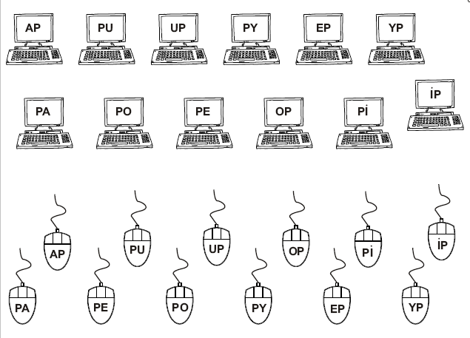
Karta z zestawu Moje sylabki. www.wir-wydawnictwo.com

Czytanie tekstów i nowych sylab

Kiedy dziecko rozpoznaje już kilka paradygmatów sylab zamkniętych i otwartych logopeda buduje z nich proste teksty, a nauka czytania sylab postępuje dalej. Zadaniem uczącego się jest odczytywanie zestawów składających się z sylab zamkniętych i otwartych rozmieszczonych w przypadkowej kolejności.
Wówczas można już wprowadzać kolejne sylaby zamknięte. W przypadku graficznych odpowiedników spółgłosek dźwięcznych w wygłosie, odczytując sylaby zamknięte, realizuje się je jako bezdźwięczne, zgodnie z zasadami ortofonicznymi.
Proponowana kolejność przedstawianych dziecku liter (pierwsze sylaby zestawu): SA ZA, KA GA, JA NA, ŻA RZA SZA, CA DZA, HA CHA ŁA, CZA DŻA DRZA, RA.
Oczywiście należy uwzględnić sytuacje indywidualne oraz fakt, że wiele spółgłosek pojawi się wcześniej w wyrazach emocjonalnie nacechowanych (imiona domowników) oraz tych odczytywanych globalnie. Wszystkie dwuznaki zakreśla się kółkiem, informując dziecko, że czytamy je, jak jedną głoskę.
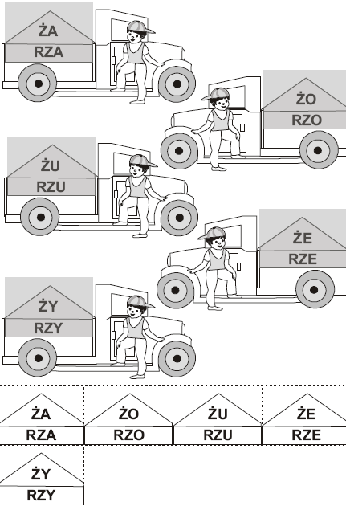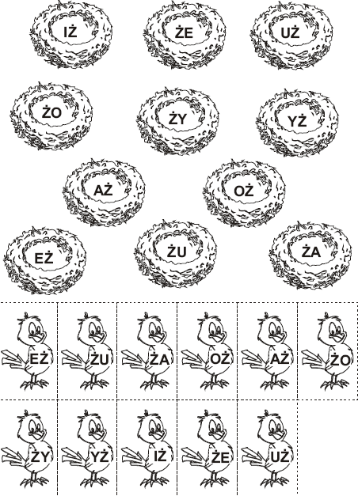
Karty z zestawu Moje sylabki.
Korzystając z tak dużej liczby sylab, można budować nowe wyrazy. Stanowi to doskonałe przygotowanie do czytania ze zrozumieniem. Zabawa wymaga od dziecka koncentracji uwagi wzrokowej i słuchowej. Dzięki temu jednocześnie ćwiczy ono analizę i syntezę wzrokową, a także analizę i syntezę słuchową.
Można przygotować zestaw sylab (według schematu spółgłoska+samogłoska+spółgłoska) które dziecko odczytuje i wyszukuje takie, które są wyrazami np.;
LIK BOT BUR BAT LOS TAK KUR TAM BUT TOM TAN PAN itd.
Dzieci bardzo lubią także krzyżówki i zdania sylabowe przygotowane przez A. Fabisiak-Majcher i E. Ławczys wydane przez Wydawnictwo Wir.

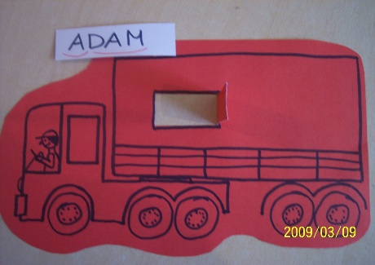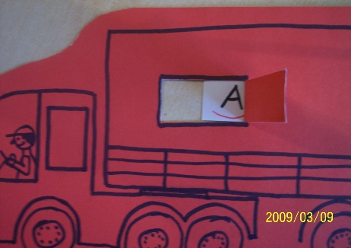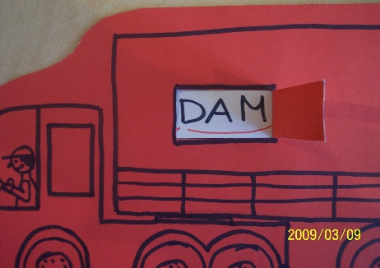

Rodzice przygotowują także własne pomoce, uwzględniające indywidualne zainteresowania dziecka.

Czytanie sylab ze spółgłoskami miękkimi

Wiele problemów stwarza dzieciom zapis spółgłosek miękkich. Należy wprowadzać je w następujących zestawach:
NIA NIO NIU NIE NI
AŃ OŃ UŃ EŃ IŃ YŃ
ANIA ONIO UNIU ENIE INI YNI
Dzięki takiemu zapisowi dziecko zapoznaje się ze sposobem oznaczania w pisowni spółgłosek miękkich przed samogłoską oraz na końcu wyrazu. Stosując opozycję – sylaba otwarta:sylaba zamknięta – można pokazać dziecku różnice w zapisie spółgłosek miękkich, przy ich tożsamości audytywnej. Taki zabieg, oparty na jednoczesnym spostrzeżeniu, np. AŃ i NIA, uruchamia prawopółkulowe (wizualno-przestrzenne) sposoby przetwarzania informacji językowych, ułatwiając zapamiętanie prawidłowych zapisów.

Samogłoski nosowe

Odczytywanie samogłosek nosowych sprawia dzieciom dyslektycznym sporo kłopotów ze względu na graficzne podobieństwo do liter A oraz E. Dlatego wprowadza się je w sylabach dopiero po intensywnym treningu spostrzegania wzrokowego, który przebiega równolegle z nauką czytania.
W pierwszym etapie dziecko poznaje sylaby zakończonymi literami Ą oraz Ę. Należy pamiętać o pełnej nosowości samogłoski ą oraz częściowej nosowości w wygłosowej realizacji ę.
Aby ułatwić przyswojenie prawidłowego odczytywania samogłosek nosowych w zależności od pozycji w wyrazach należy wykorzystać listę wyrazów do czytania globalnego. Są to wyrazy, w których Ę i Ą znajduje się w pozycji przed literami oznaczającymi spółgłoski półotwarte, zwartowybuchowe dwuwargowe, zwartoszczelinowe i zwartowybuchowe tylnojęzykowe: Ł, L, B, P, T, D, C, DZ, CZ, Ć, DŹ, K, G.
Odczytywane wspólnie słowa dają dziecku możliwość intuicyjnego opanowania reguł ortofonicznych. Takie zestawy połączeń mogą znajdować się np. w następujących wyrazach: ZĘBY DĄB GOŁĘBIE MIĘTA PĄCZEK PIĘĆ.
Nieprawidłowe metody stosowane w nauczaniu skutecznie uniemożliwiają dziecku zrozumienie, że nie istnieje odpowiedniość między literą a głoską. Brak tej zgodności wymaga w początkowym etapie nauki czytania zapamiętanie wyglądu zapisanych wyrazów. Należy dziecku uświadomić, że inne dźwięki słyszy, a inne są zapisane. Wiedza ta jest niezbędna podczas nauki języka angielskiego. Dlatego należy zastosować techniką czytania samogłosek nosowych w sylabach, i od samego początku uczyć prawidłowego odczytywania wyrazów.
W miarę postępów dziecka teksty powinny być wzbogacane o coraz trudniejsze wyrazy. Oprócz zapisów związanych z codziennymi sytuacjami dziecka, warto pisać teksty do ilustracji sytuacyjnych, historyjek obrazkowych, tworzyć z dzieckiem książeczki.

Zagrożenie dysleksją. Dlaczego dzieci nie mogą uczyć się głoskowania?

Nowa rzeczywistość wymaga nowej metody.
- Przewaga bodźców wzrokowych (telewizor, komputer, billbordy, reklamy, emotikony)
- Krótszy czas rozmów z dorosłymi
- Opóźniony rozwój mowy
- Wzrost liczby dzieci uszkodzonych neurologicznie i immunologicznie
Przyczyny opóźnionego rozwoju mowy
- Przedłużająca się oburęczność (znacznie obniżony poziom sprawności manualnej na skutek mniejszej liczby stymulacji każdej ręki, brak formowania się specjalizacji półkul mózgowych powoduje nadpobudliwość psychoruchową i zaburzenia koncentracji).
- Brak pionizacji języka (trudności z artykulacją głosek dziąsłowych)
- Minimalne uszkodzenia słuchu (alergie, katary, zapalenie ucha, hałas)
- Obniżenie ogólnej sprawności ruchowej
- Trudności w przetwarzaniu języka w strukturach lewej półkuli mózgu, przetwarzanie języka w prawej półkuli mózgu („prawa półkula nigdy nie jest zdolna wykonywać funkcji językowych tak dobrze jak lewa, nawet jeśli przejmie te funkcje bardzo wcześnie”),
Trudności w przetwarzaniu języka mogą być spowodowane:
- Oburęcznością
- Obuocznością
- Lewousznością
- Leworęcznością
- Lewonożnością
- Odmienną asymetrią planum temporale

Wiedza neuropsychologiczna dostarcza nowych danych o przetwarzaniu języka mówionego i pisanego. Współczesne dzieci inaczej uczą się języka mówionego i pisanego. Przewaga stymulacji obrazem uniemożliwia całkowicie stosowanie metod analitycznych (głoskowanie). Pojedyncze litery tworzą wówczas wzory bez znaczeń.
Wśród pięcioletnich dzieci przedszkolnych wykryto zaburzenia , które najczęściej są przyczynami dysleksji, były to:
- zaburzenia artykulacji 40%,
- zaburzenia analizy i syntezy wzrokowej 56%,
- zaburzenia słuchu fonemowego 46%.

Zagrożenie dysleksją:
Do najczęstszych problemów wskazujących na możliwość wystąpienia zakłóceń w sekwencyjnym, linearnym porządkowaniu informacji należą:
- dysleksja w rodzinie (rodzice, rodzeństwo, kuzynostwo),
- zaburzenia przebiegu ciąży i porodu, wcześniactwo,
- dysharmonie w rozwoju psychoruchowym w okresie niemowlęcym i poniemowlęcym,
- leworęczność w rodzinie,
- skrzyżowana lateralizacja (możliwość badania ok. 30. miesiąca życia),
- skrzyżowana lateralizacja u obojga rodziców,
- oburęczność utrzymująca się po ukończeniu 30. miesiąca życia,
- trudności w ubieraniu się,
- problemy z porannym wstawaniem,
- trudności w opanowaniu jazdy na dwukołowym rowerze,
- kłopoty z rysowaniem, odwzorowywaniem linearnego układu klocków,
- problemy z naśladowaniem i układaniem sekwencji,
- trudności z naśladowaniem sekwencji ruchów,
- problemy z naśladowaniem naprzemiennych, szybko zmieniających się ruchów języka, warg i żuchwy,
- kłopoty z opanowaniem słownictwa związanego z czasem (dni tygodnia, pory roku, przysłówki czasu, wyrażenia przyimkowe określające czas),
- nieprawidłowy uchwyt łyżki, widelca, noża, nożyczek, ołówka, pisaka,
- brak łączenia dwóch wyrazów w drugim roku życia, brak zdań w 24. miesiącu życia
- opóźniony rozwój mowy,
- wady wymowy,
- zaburzenia uwagi słuchowej,
- trudności w rozumieniu mowy w hałasie,
- trudności z użyciem przyimków nie wyodrębnianych słuchowo,
- trudności z zapamiętaniem imion koleżanek i kolegów,
- kłopoty z zapamiętaniem własnego adresu,
- kłopoty z przypominaniem sobie zdarzeń z przeszłości,
- trudności z powtórzeniem treści bajki lub filmu.
Należy do tej listy dołączyć także przyczyny jatrogenne wynikające z nieprawidłowego postępowania terapeutycznego. Należą do nich:
- wadliwe metody nauczania (głoskowanie, literowanie, poznawanie liter przez odwołanie się do nagłosowej głoski w wyrazach),
- równomierne ćwiczenie sprawności obu rąk,
- zbyt wczesna nauka języka obcego (przed opanowaniem systemu fonetyczno-fonologicznego języka etnicznego).

Głoskowanie
Metoda głoskowania jest wynikiem źle interpretowanej metody nauczania poprawnego pisania w krajach anglojęzycznych [literowanie].
Badania dotyczące percepcji i artykulacji słów przez dzieci przedszkolne wykazały, „że identyfikując słowa kierują się one przede wszystkim tzw. ugięciem formantowym, co świadczy o całościowym przetwarzaniu sylab, bez koncentrowania się na poszczególnych fonemach” (M. Lipowska, 2001, s.51). Doktorat pisany pod kierunkiem prof. M. Bogdanowicz.
Badania porównawcze sprawdzające kompetencję fonologiczną dzieci w wieku przedszkolnym wykazały, że bez względu na wiek badanych dzieci zawsze najłatwiejsze są zadania oparte na sylabach, zaś zadania z fonemami okazują się najtrudniejsze, nawet dla dzieci uczęszczających do klas początkowych. (M. Lipowska 2001, s.116).
Błędy metody analitycznej (głoskowanie):
- spółgłoskom izolowanym towarzyszy w wymowie element wokaliczny - błędy typu: DYOMY ‘dom’, DM ‘dym’
– rodzice i nauczyciele mylą głoskowanie z literowaniem błędy typu: KAAJOTA ‘Kaja’, TROŁUBA ‘trąba’ , ZEŁBY ‘zęby’ błędy typu: Z – I – M – A , C – I – A – S – T – O
– podawanie fałszywych reguł:
błędy typu: PUŁKA ‘półka’, - bo dźwięk u był zapisywany tylko znakiem u.
ŻĘSA ‘rzęsa’, - bo dźwięk ż był zapisywany tylko znakiem ż
ZEMBY, GRZYP - bo piszemy to, co słyszymy
Nauczanie głoskowania połączone z przewagą przetwarzania prawopółkulowego generuje następujące błędy w czytaniu:
- odczytywanie nowego wyrazu (terminu, nazwiska, wyrazu obcego pochodzenia, nazw własnych, np. nazw geograficznych, dat) bez uwzględnienia linearnego porządku (np. aruakaria ‘araukaria’
- odczytywanie nowego wyrazu (terminu, nazwiska, wyrazu obcego pochodzenia, nazw własnych np. nazw geograficznych) według strategii przez podobieństwo do zakodowanego w umyśle (np. dyslekcja ‘dysleksja’)
- Odczytywanie połączeń wyrazów według strategii wysokiej frekwencji

Osoby czytające prawopółkulowo zatrzymują się na poziomie faktów, czyli wyglądu litery. Brak umiejętności linearnego odkodowania powoduje, że w umysłach tych osób nie powstaje informacja wydobyta z przeczytanego tekstu.

Teoretyczne podstawy nauki czytania metodą symultaniczno – sekwencyjną® oparte są na:
- Badaniach potwierdzających tezę, że sylaba, a nie fonem (głoska) jest najmniejszą jednostką percepcyjną (D. W. Massaro, 1994, Psychological aspects of speech perception, [w:] M. A. Gernsbacher (red) Handbook of Psycholinguistics, San Diego).
- Wynikach badań neuropsychologicznych, dotyczących powiązań intermodalnych, budowanych podczas przetwarzania bodźców słuchowych i wzrokowych.
- Wiedzy na temat funkcji symultanicznych (prawopółkulowych) i sekwencyjnych (lewopółkulowych) oraz kształtowania się struktur umożliwiających przesyłanie informacji między półkulami mózgu (spoidło wielkie, istmus)
- Założeniu, że percepcja słuchowa ma zasadnicze znaczenie dla budowania systemu językowego dziecka
- Wiedzy na temat sposobów uczenia się (dopamina, struktury hipokampa)
- Powtórzeniu sekwencji rozwoju mowy dziecka (od samogłosek, sylab, do wyrazów i zdań)
- Naśladowaniu 3 etapów nabywania systemu językowego: POWTARZANIA, ROZUMIENIA, NAZYWANIA (samodzielnego czytania)
- Pobudzaniu „zwierciadlanych neuronów” (mirror neurons, Spiegelneurone).
- Powtórzeniu w konstrukcji etapów nauki czytania stadiów rozwoju pisma w dziejach ludzkości (od całości, poprzez zapis sylabiczny do alfabetycznego)
- Wynikach badań przeprowadzanych przez doktorantów i magistrantów Uniwersytetu Pedagogicznego w Krakowie (badania wykazały wysoką skuteczność metody oraz negatywny wpływa „głoskowania” na osiągnięcie umiejętności czytania ze zrozumieniem i prawidłowego pisania zgodnie z zasadami ortografii.)

Oddziaływania terapeutyczne:
- Trening słuchowy - Program „Słucham i uczę się mówić”
- Trening wzrokowy - Program „Analiza i synteza wzrokowa”(na materiale tematycznym i atematycznym)
- Trening sprawności linearnych - „Sekwencje”, „Szeregi”, „Relacje”
4. Symultaniczno – Sekwencyjna Nauka Czytania®:
Czytanie symultaniczne
- Czytanie samogłosek
- Czytanie wyrażeń dźwiękonaśladowczych
- Czytanie (rozpoznawanie globalne) wyrazów
Czytanie sekwencyjne
- Czytanie sylab otwartych
- Czytanie dwóch sylab
- Czytanie sylab zamkniętych
- Czytanie nowych wyrazów i zdań

Już po 3. tygodniach specjalnych ćwiczeń w czytaniu wzór aktywności mózgowej dziecka ze specyficznymi trudnościami w czytaniu i pisaniu upodabnia się do wzoru aktywności zdrowych rówieśników. (lek. med. dr nauk med. Barbara Maciejewska Wartość słuchowych potencjałów wywołanych w diagnostyce dysleksji rozwojowej)

J. Cieszyńska, 2004, Seria logopedyczna Kocham Czytać. Zeszyt 2. Wyrażenia dźwiękonaśladowcze, WE Kraków., J. Cieszyńska, 2010, Wyrażenia dźwiękonaśladowcze, Wydawnictwo Arson, Kraków, A. Fabisiak-Majcher, 2008, Moje sylabki, Wydawnictwo Wir.
Więcej na ten temat J. Cieszyńska, Nauka czytania krok po kroku. Jak przeciwdziałać dysleksji, Kraków, 2001, i J. Cieszyńska, Kocham uczyć czytać, Kraków, 2006,
A. Fabisiak-Majcher, E. Szmuc, Moje sylabki, Kraków, 2008
W Budohoska., A., Grabowska , Dwie półkule jeden mózg, Warszawa 1994, s. 143
Z badań Barbary Kurowskiej przeprowadzonych w latach 2003/07 (niepublikowana, złożona do druku praca doktorska Stan i możliwości zmniejszania ryzyka dysleksji u dzieci pięcioletnich w pracy wychowawczo-dydaktycznej w przedszkolu).
U dzieci, których rodzice są dyslektykami ryzyko wystąpienia dysleksji przewyższa 8x ryzyko populacyjne

